Para ter um webscrapping mais assertivo, esse documento visa mostrar através dos itens do menu e das telas do sistema, como se deve automatizar os processos em questão.

Premissa: Antes de iniciar o registro das vendas é necessário registrar as compras, que são basicamente o estoque, esse estoque se faz a partir dos seguintes passos:

Dados para o ambiente de teste:

CPF 08614910681
EMPRESA CENTRAL MH
SENHA 1234JJ

1. Administrar loja > Pedidos > Lista Diária

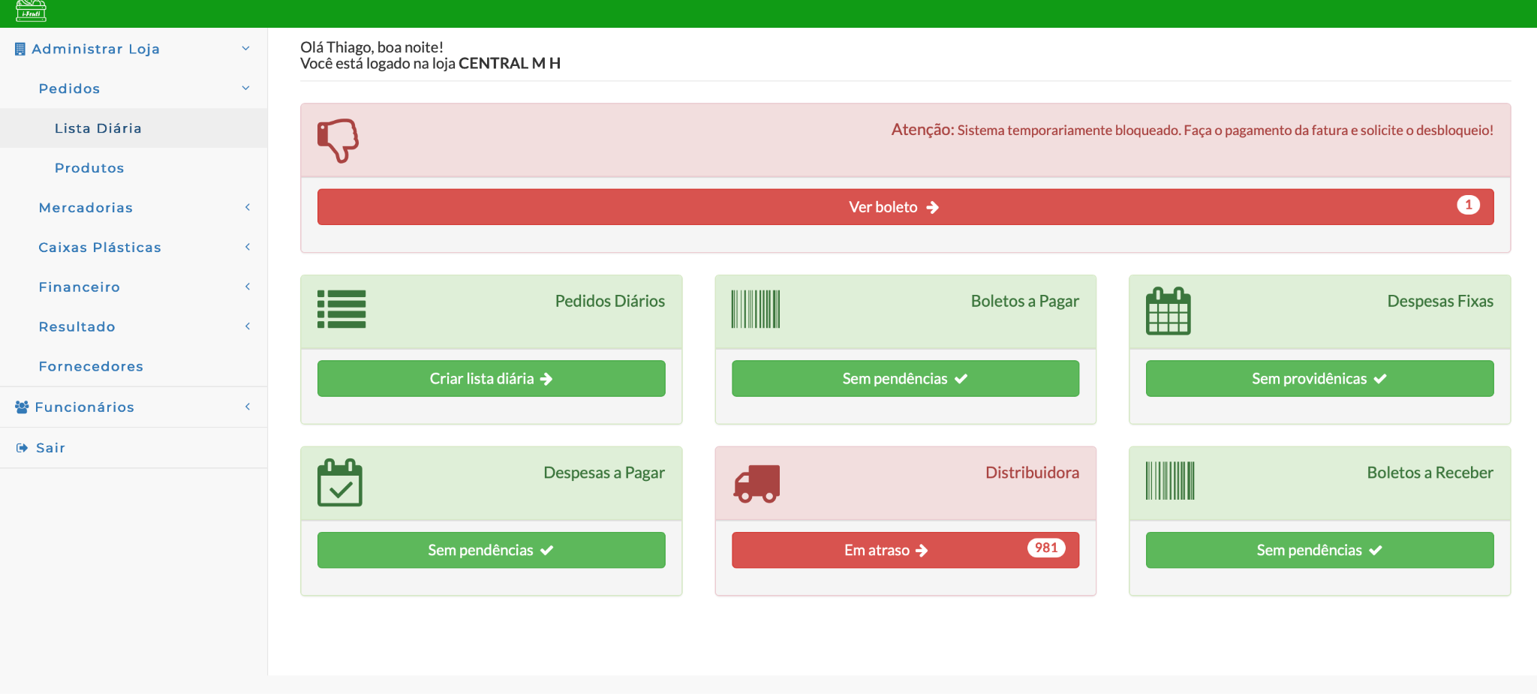

Ao entrar em Lista Diária, é exibido um menu no canto superior direito que diz “Criar lista diária”:

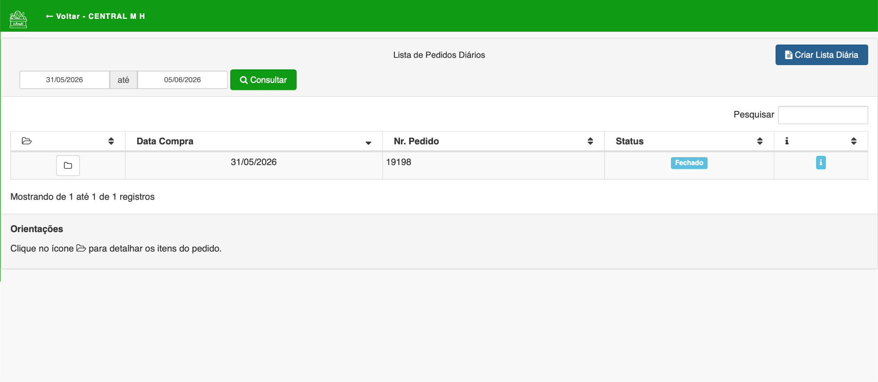

Ao clicar no botão de “Criar Lista Diária”, exibe uma tela que diz para informar a data da remessa, que é sempre a data atual:

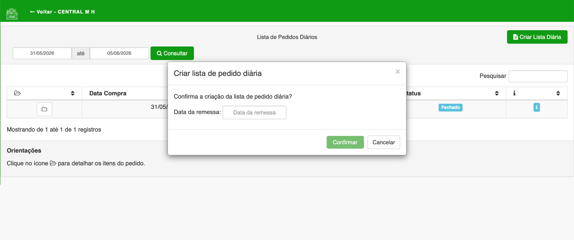

Após inserir a data da remessa, uma lista com itens é exibida e assim preenchemos somente com os itens que estão no cabeçalho

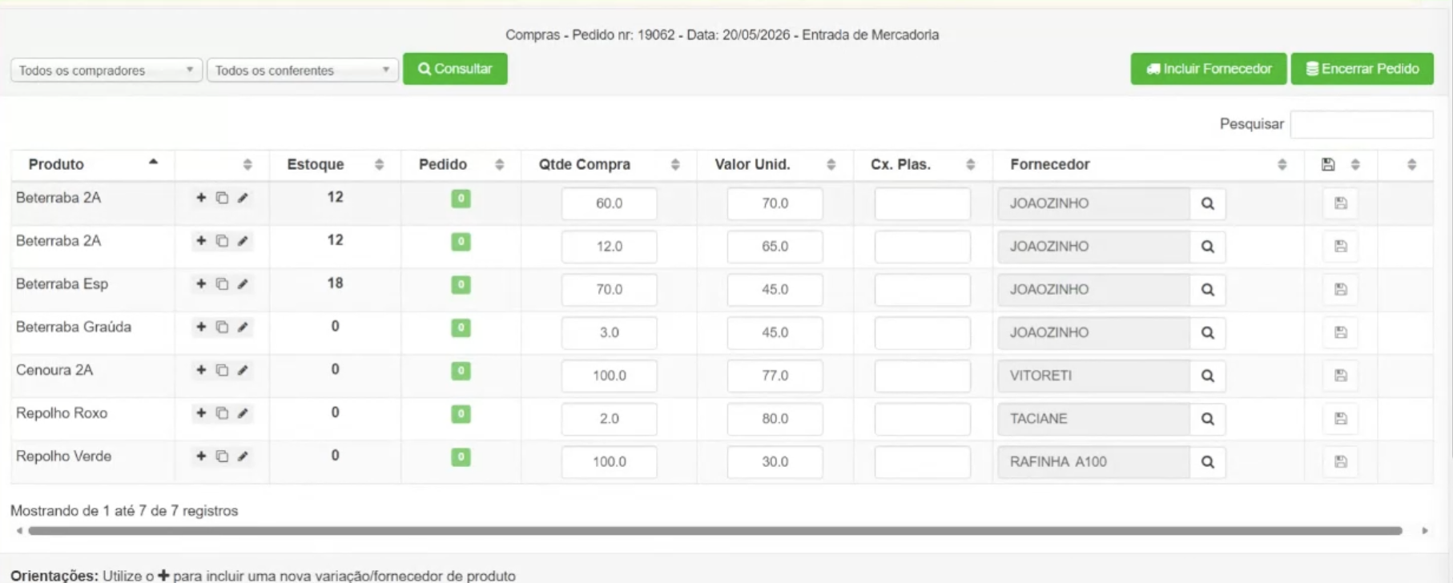

E aí inserimos a quantidade da compra o valor da unidade e o fornecedor, o fornecedor clicamos através da lupa e buscamos por uma lista de fornecedores que é o mesmo fornecedor que o Michael disponibiliza na lista.

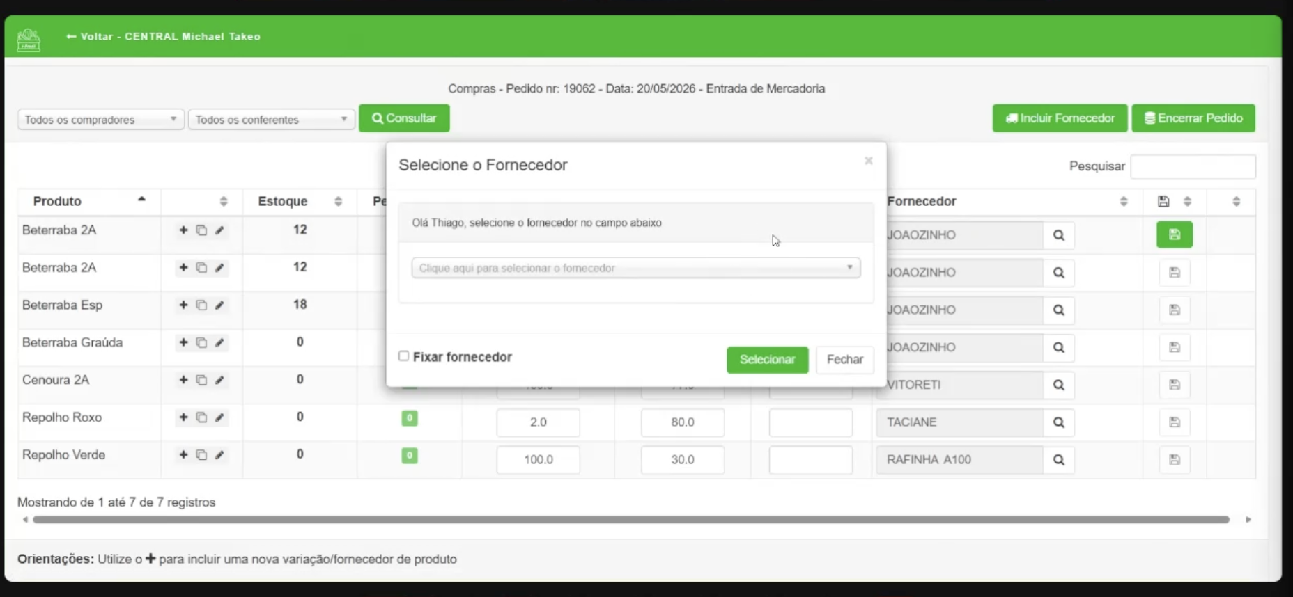

Exibindo assim a lista dos fornecedores:

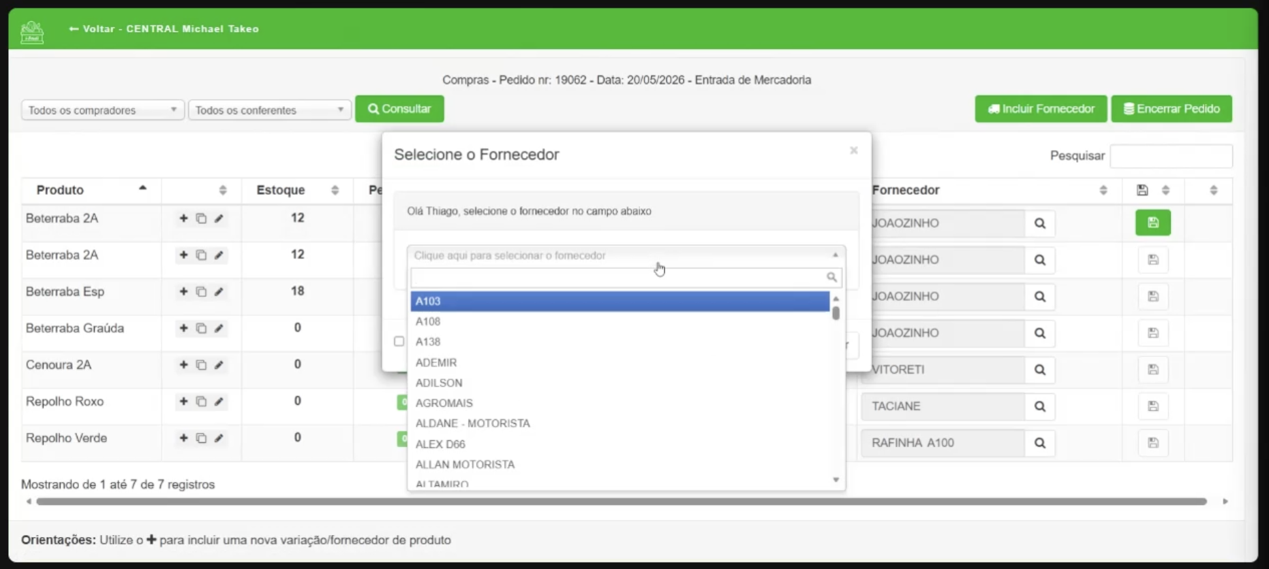

Após selecionar essas três linhas, é habilitado um “disquete” que significa salvar aquela linha, salvar aquele produto que foi inserido com sucesso e depois que salvar ele fica com um icon de um “jóia” que significa que salvou com sucesso:

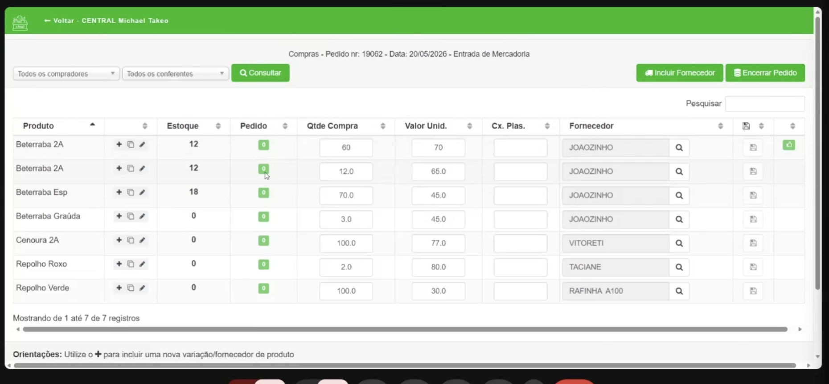

Para encerrar o pedido com o botão “Encerrar pedido” primeiro é necessário que todos os itens estejam salvos, ou seja, estejam com esse icone verde de um joinha.

Nós vamos deixar tudo salvo e com o joinha e o Thiago depois vai conferir se está tudo ok e ele manualmente vai encerrar o pedido.

Essa é a tela após encerrar o pedido:

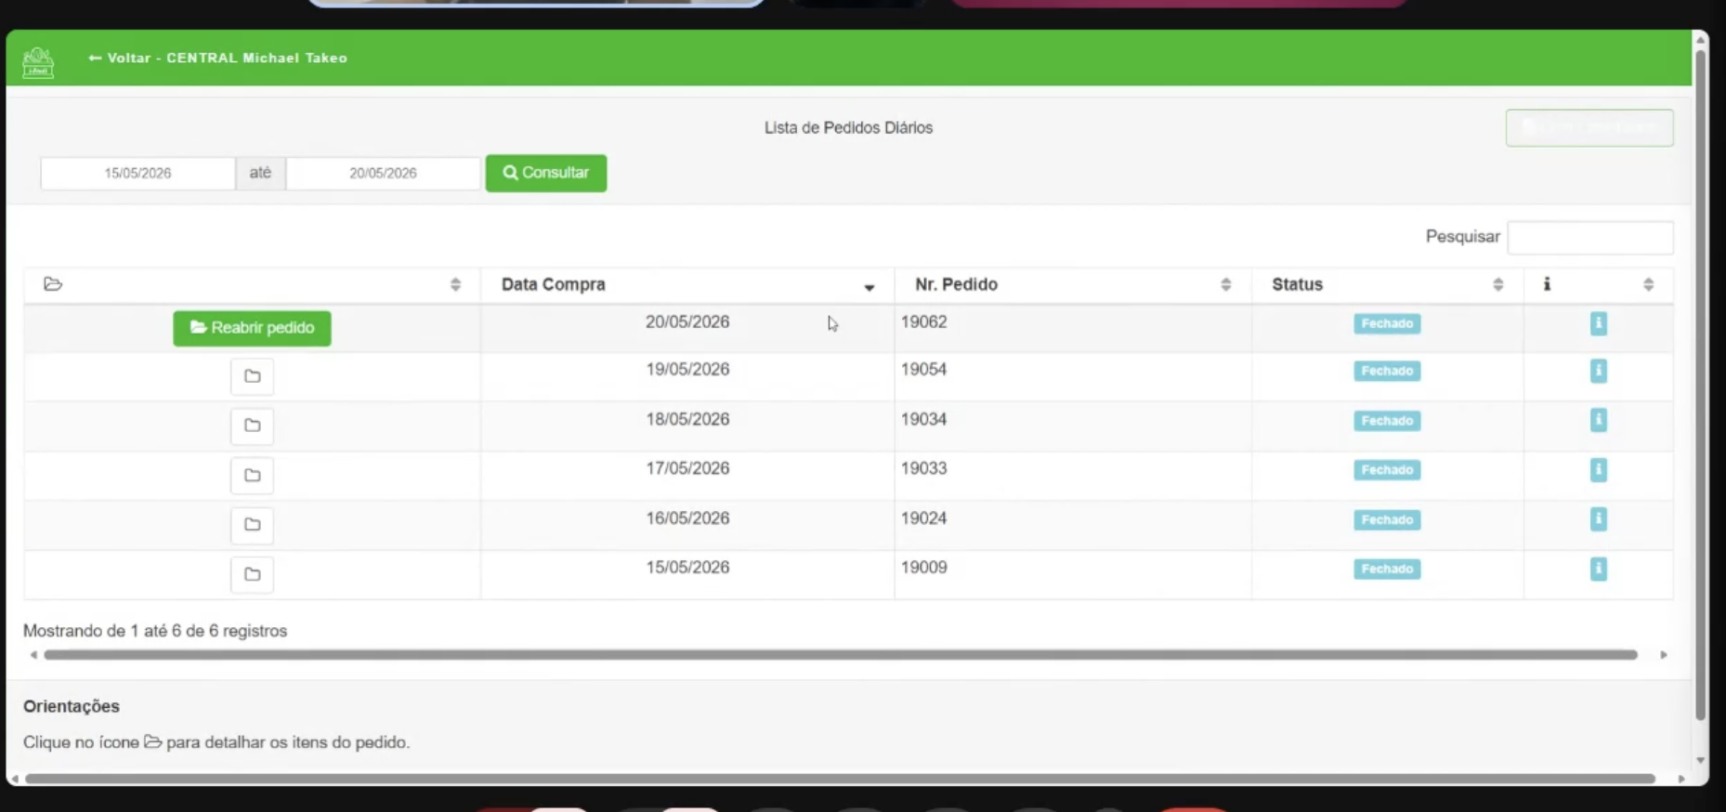

2. Depois que ficar assim, vamos lançar as vendas ou como eles chamam, entrada de pedido.
Administrar loja > Mercadorias > Distribuidora

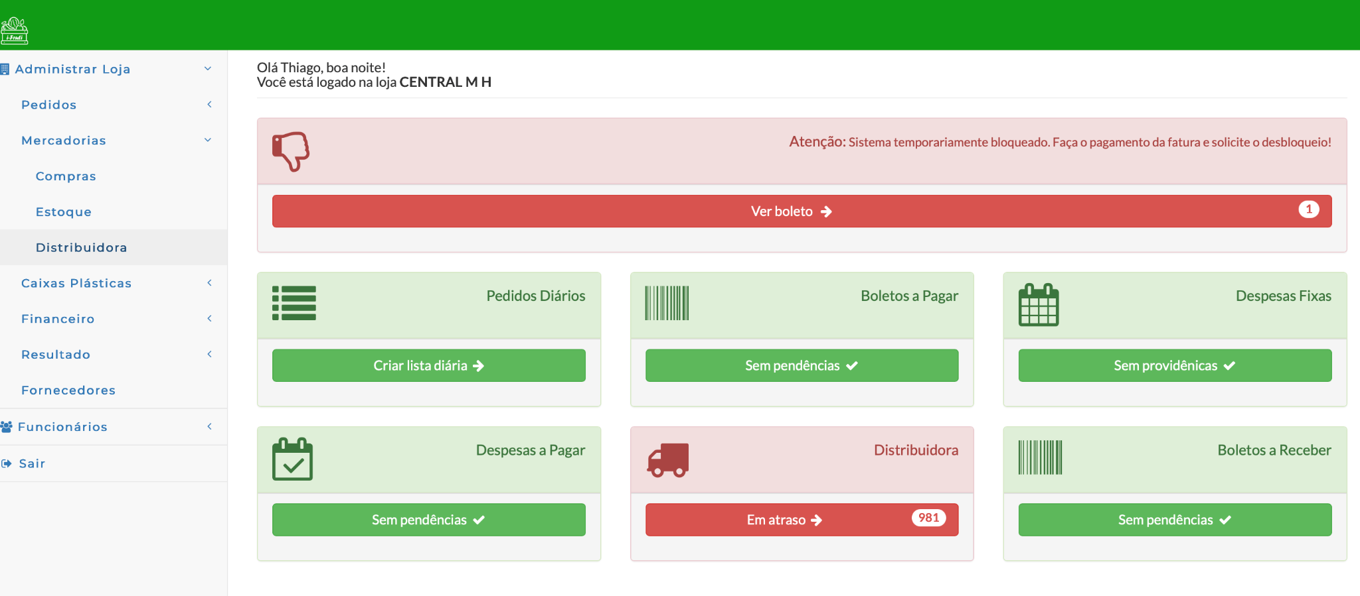

E aí clicamos no botão “+ Vender” no canto superior para incluir uma venda:

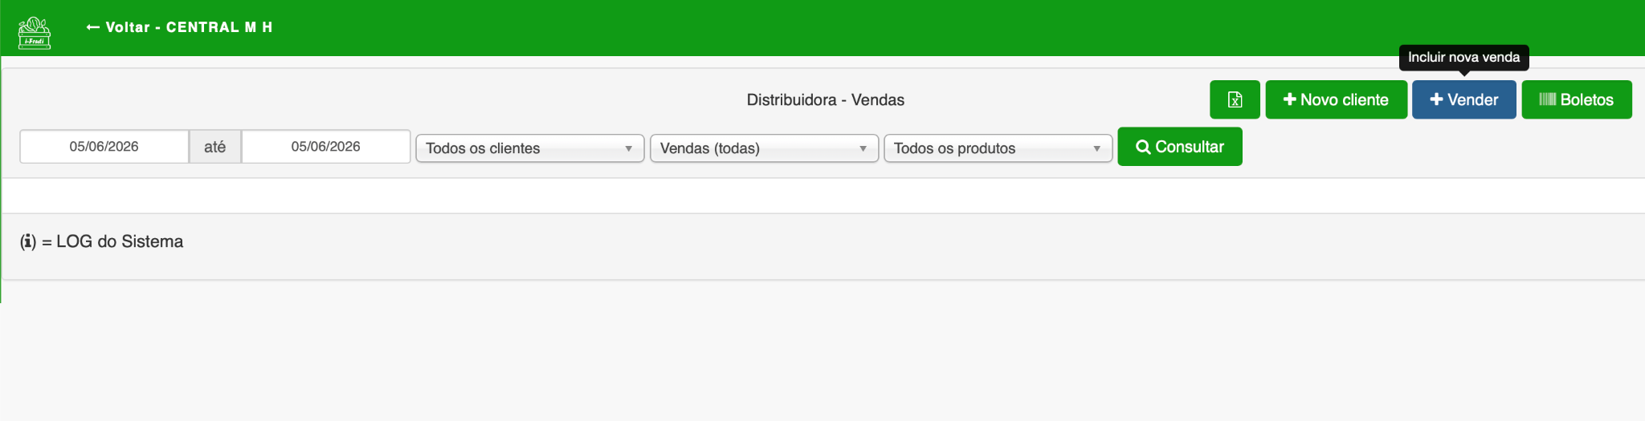

Inicialmente a tela fica assim:

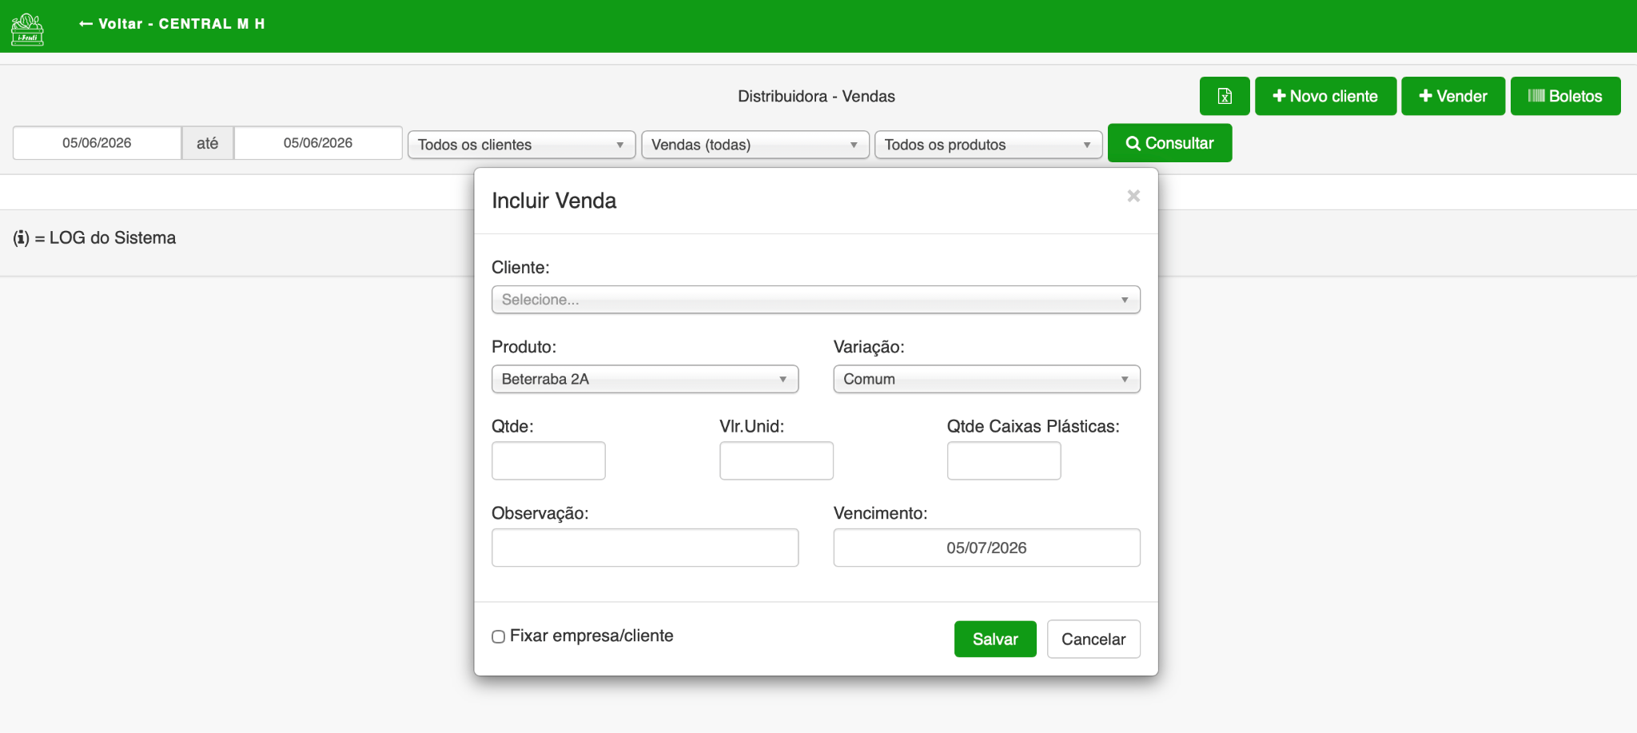

Preenchemos Cliente, Produto, Quantidade e Valor Unidade, o restante não precisa alterar:

Ficando assim por exemplo:

